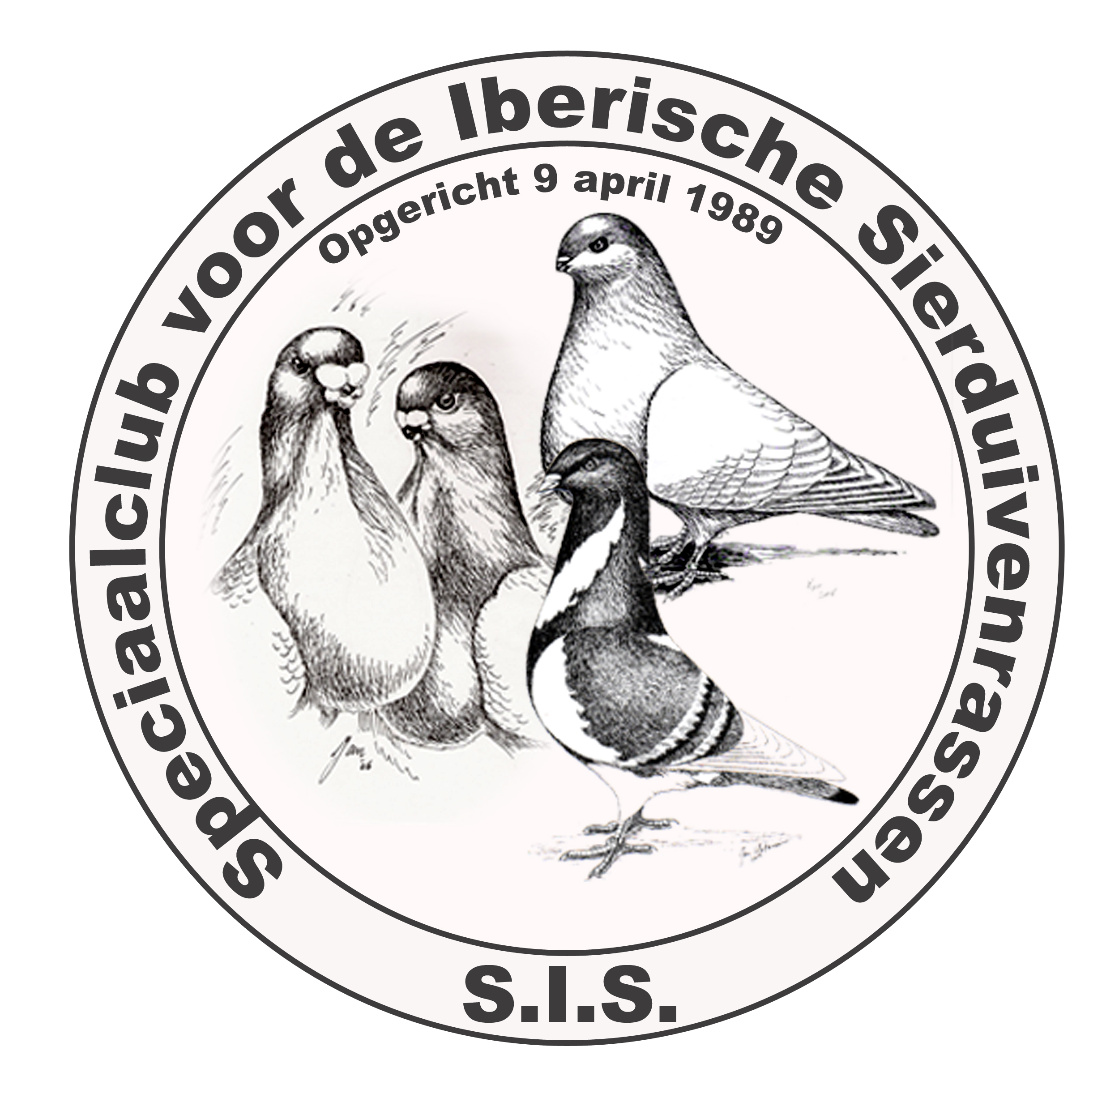

“Speciaalclub voor de Iberische Sierduivenrassen”

Beste SIS leden, Den Haag 30-06-2018

Over een paar weken beginnen de vakanties weer en bent U op zoek naar een leuk uitje voor het hele gezin?

Maandag 6 augustus vindt voor de 109e keer de Landbouwshow Opmeer plaats, een fantastisch evenement met veel dieren en spektakel.

Er is ook een Kleindier show en de NBS houdt er voor de eerste keer de Dag van de Sierduif wij van de SIS zijn er ook met de stand, de volière, een til en natuurlijk Spaanse duiven!

Kijk voor info op www.landbouwshow-opmeer.nl en op de bijgevoegde poster.

Met vriendelijke groet,

Patrick Janssen, Secretaris,
Barkashof 7,
2496 ZJ Den Haag.



